Wersja 4.17Y

- W momencie zaczytywania pliku z przelewami koniecznym będzie podanie numeru wyciągu.
System sprawdzi czy numer wyciągu istnieje w bazie. W przypadku powtarzającej się nazwy system nie zezwoli na zaczytanie pliku.

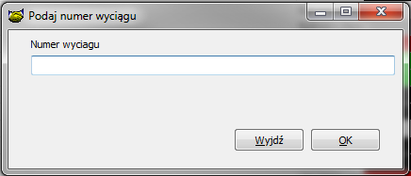

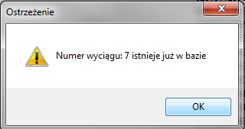

- Przy przeglądaniu/ rozksięgowaniu przelewów usunęliśmy przycisk „Pobierz”. Filtrowanie komunikatów odbywa się automatycznie , intuicyjnie
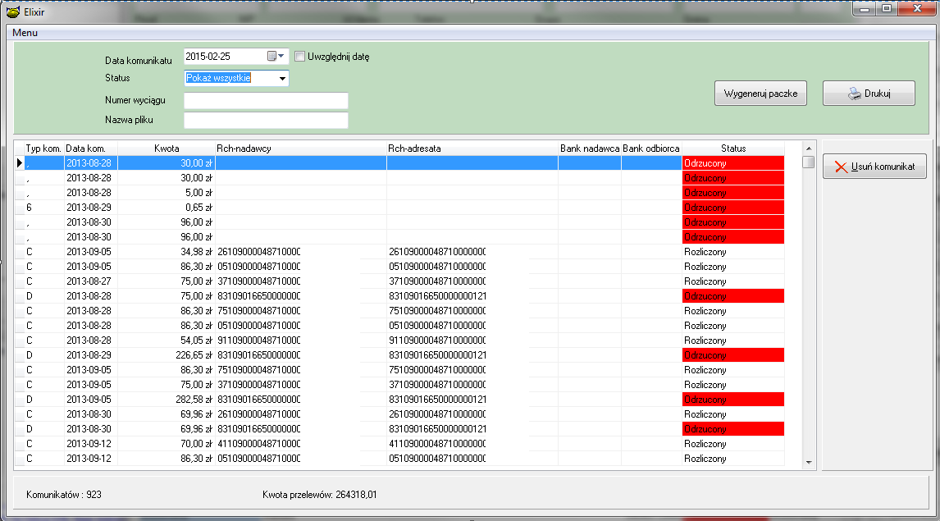
Przy filtrowaniu komunikatów po numerze wyciągu jak i również po nowo dodanym filtrze nazwa pliku, wyświetlone zostaną dodatkowe kolumny : „Zaczytał” „Data zaczytania” i odpowiednio dla danego filtra „Numer wyciągu” , „Nazwa pliku”
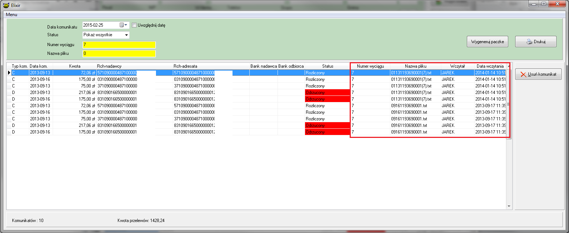

- Dodano nowe prawo do opcji „Umowy info -> Lista zbiórek” konieczne jest nadanie uprawnienia do osób przyjmujących spłat na liście zbiórek

- Zablokowano tworzenie faktur w opcji „Księgowość -> Drukowanie faktur/not” na kwoty ujemne. W przypadku gdy system wyliczy fakturę „ujemną” operator otrzyma ostrzeżenie na ekran,

- Skasowanie faktury w rejestrze faktur spowoduje przeniesienie jej do historii z informacją kto skasował fakturę.

- W module zaległości dodano możliwość generowania listy teleadresowej dla klientów, którym drukujemy wezwania.
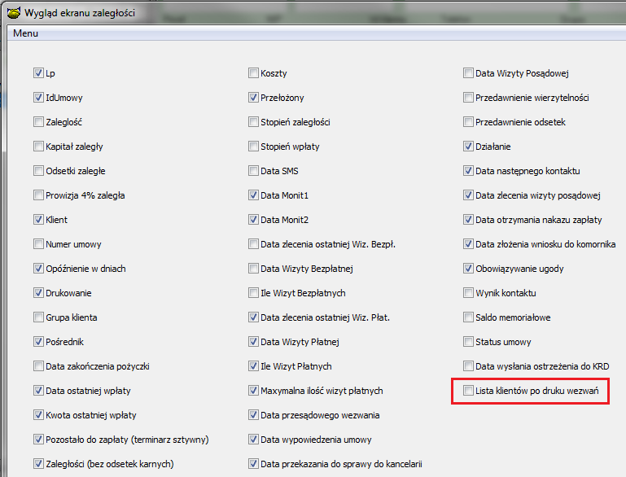
Po wydruku wezwań dla wybranych klientów ukaże się lista teleadresowa klientów i poręczycieli.

- Do pytania zmiany stopy procentowej oprócz obowiązującego procentu dodano również datę obowiązywania
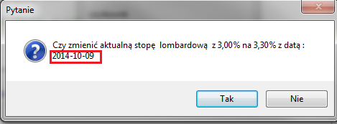
- Dodano możliwość przeglądania zmian (jeżeli zaistniały) w oprocentowaniu

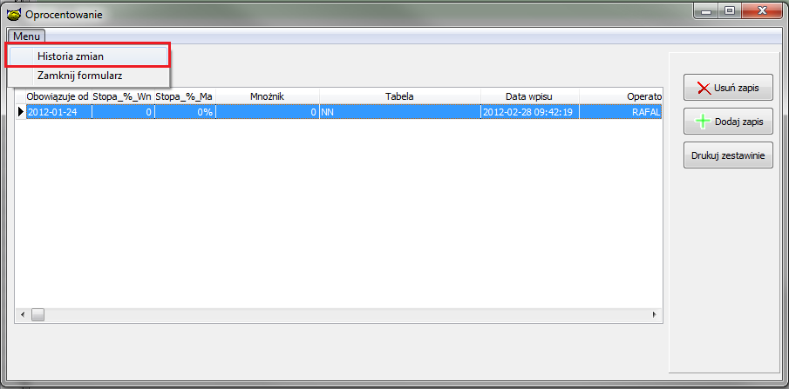

- Zmiana w opcji „Umowy info-> Prawy klawisz myszki -> Naliczenie odsetek na koncie”
Dla terminarza sztywnego. W przypadku naliczania odsetek na kocie np. w przypadku wcześniejszej spłaty w terminarzu pojawi się rata z naliczoną wartością odsetk oraz z wartością kapitału w racie kapitałowej.

- Zmiana w wyglądzie ekranu zaległości dla firmy
- Ukryto dane pracodawcy , dla firmy są to dane nieistotne
- Dodano pole data od kiedy firma posiada status (aktywna,zawieszona,zamknięta)

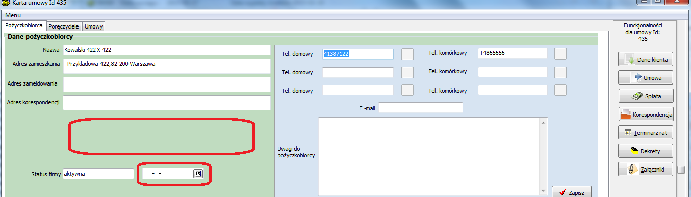

- Dodano nowe pole od kiedy obowiązuje status w firmie.

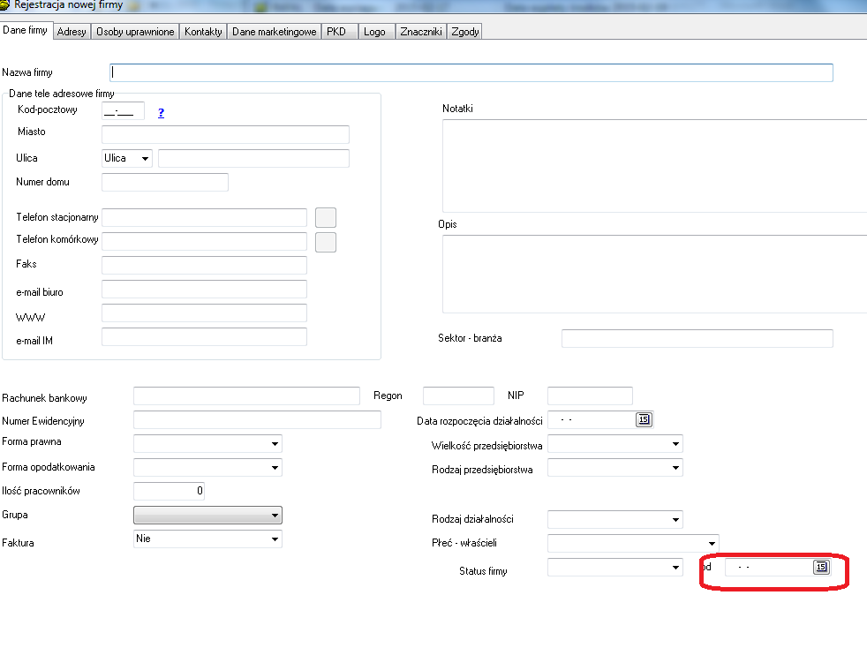

- Dodano nowy parametr
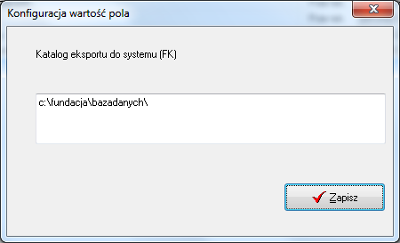

- Poszerzono monitorowanie zmian w oprocentowani u o edycje oprocentowania.
Obecnie dopisanie,edytowanie bądź usunięcie oprocentowania w opcji „Umowy info -> oprocentowanie” będzie aktualizowało oprocentowanie widoczne w opcju umowy info.

- Nowa opcja kto posiada prawo. Opcja pozwala na wydrukowanie listy osób posiadajcej dane uprawnienie.
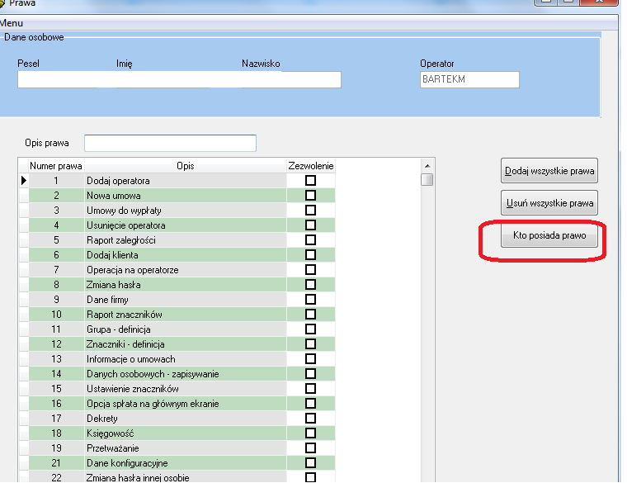

Instalacja
1. Wykonać kopię bazy !
2. Zamienić plik pbaza.exe na aktualny
3 Konieczne dodanie uprawnień dla osób mających przyjmować zbiórki w „Umowach info”
4. Wykonać instalacje bazy danych opcja Baza->Instalacja wersji 4.17X

